Министерство образования и науки

федеральное государственное автономное образовательное учреждение высшего образования

«Национальный исследовательский университет ИТМО»

Факультет инфокоммуникационных технологий

Отчет по лабораторной работе №4

Выполнил: Федоров Владислав Дмитриевич

Группа: К3323

Проверила: Марченко Е. В.

Санкт-Петербург

2024

# **ВВЕДЕНИЕ**

Целью данной лабораторной работы является разработка полноценного веб-приложения, которое включает в себя взаимодействие с пользователем и базой данных, а также изучение основных аспектов веб-разработки и работы с серверными скриптами.

# **Ход работы**

## **Задание 1**

В данном задании необходимо было разработать веб-страницу, на которой пользователь сможет оставить данные о себе.   
Для начала нам необходимо создать базу данных, в которой мы будем хранить данные пользователей.

Рисунок 1 - структура созданной БД

Далее создадим простейшую html страницу с минимальными стилями, на Рисунках 2-3 код этой страницы.

Рисунок 2 - index.html

Рисунок 3 - index.html

Напишем php скрипт, который будет получать данные из формы и записывать их в БД, код на риснуке 4

Рисунок 4 - process.php

Заполним нашу форму и отправим результат

Рисунок 5 - форма

Как видим введенные наши данные сохранились в нашей бд.



Рисунок 6 – данные в бд

## **Задание 2**

Создадим в базе данных таблицу, в которой будем хранить логин и пароль до изменения и после.

Рисунок 7 – структура таблицы

Настроим wordpress, чтобы любой пользователь мог зарегистрироваться.

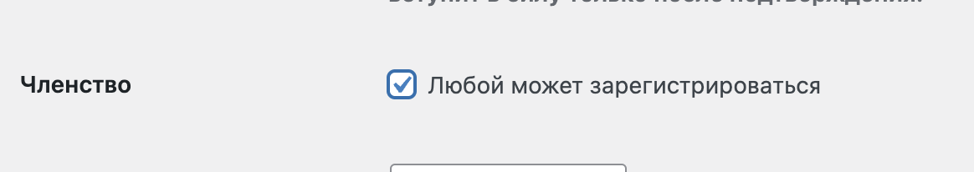

Рисунок 8 - настройка wordpress

Создадим плагин wordpress, для этого напишем php скрипт, код которого на Рисунке 9

Рисунок 9 – плагин process.php

После авторизации перейдем в БД и увидим, что логин и пароль пользователя отобразились в списке.



Рисунок 10 – полученные данные

## **Задание 3**

В третьем задании необходимо написать web-сервер, для разработки я выбрал язык программирования java. Код изображен на Рисунке 11.

Рисунок 11 – server.java

Напишем простейшую html страницу.

Рисунок 12 - index.html

Запустим веб-сервер



Рисунок 13 – запуск сервера

Перейдем по адресу <http://localhost:888> и получим нашу html страницу.

Рисунок 14 – веб страница

# **ЗАКЛЮЧЕНИЕ**

В ходе выполнения лабораторной работы были освоены ключевые аспекты веб-разработки, включая создание пользовательских интерфейсов и взаимодействие с базами данных.